第六讲 小组设计新形态教材/智能教材引导单
教材涉及的知识主题：_在线学习交互______________

1.用户移情图记录——用于系统记录你作为教材使用者，回顾使用传统教材时的主观体验【关键：不提问题/建议，只记录现实情况】
所见：你看到了什么？（例如，密密麻麻的文字、黑白的插图、折角的书页等）  翻开教材，满眼都是密密麻麻的铅字，行距很窄，段落之间几乎没有留白，大段大段的理论定义堆叠在一起，视觉上就给人一种沉重的压迫感。偶尔出现几幅插图，也大多是黑白的静态示意图，比如“教学交互层次塔”的三角形图示，线条简单、色彩单一，缺乏层次感和生动性。页边距的位置被我画满了下划线和波浪线，用来标记那些看似重要的定义句，但标记越多反而越显得混乱，不同章节的标记密度也参差不齐。反复翻阅过的几个理论章节，书页已经微微卷起边角，留下了明显的折痕和翻阅痕迹，整本书看上去就是一本再普通不过的纸质教材，没有任何可以点击、展开或播放的交互元素。 | 所闻/所行：你听到了什么？（例如，翻书的沙沙声等）  翻书时纸张摩擦发出细碎的沙沙声，笔尖在页面上划线和写字时也伴随着类似的摩擦声响，我一边读一边拿荧光笔把“等效交互”和“交互层次”这两个核心概念标记出来。因为书上的示意图不够清晰，我会停下来用手机搜索“教学交互层次塔”的彩色版本。为了弄清楚“等效交互定理”和“交互层次塔”之间的逻辑关系，我不得不在这两个章节之间反复来回翻动，耳边是连续的书页翻动声。读到较为抽象的部分时，我的手指会不自觉地沿着文字逐行移动，试图通过这种方式维持注意力，但有时眼睛盯着同一段文字很久，焦点却在漂移，实际上已经走神了，只是机械地保持着“在读”的姿态。
所思：你当时心里在想什么？（例如，为什么案例都是几十年前的？这段看不懂、例题好少、找不到重点等）  我在想这两个核心理论——等效交互定理和教学交互层次塔——到底是什么关系，书上好像没有直接说明这一点。我也在想为什么这部分内容只有一个抽象的概念框架，却没有附带一个真实的在线课程案例，让我能够直观地理解不同层次的交互在实际教学中是如何体现的。图中那个交互层次的三角如果有一个动画来展示各层次之间的动态联系该多好，现在这样静态呈现真的很抽象。读完一段之后我又在想我到底理解了没有，能不能用自己的话复述一遍，答案好像是否定的。我还在想这个定理到了实际的MOOC设计里究竟该怎么用，书上只讲定义不讲应用，感觉很脱节。有时候会走神想我现在读的这些跟我以后自己设计在线课程到底有什么关系，然后回过神来发现已经读到下一页中间了，根本不记得刚才读了什么，又得翻回去重新看。 | 所感：你产生了什么情绪或感受？（例如：学得好枯燥、焦虑（学不完）、迷茫（无重点）、排斥（太枯燥）、依赖（必须老师讲）等）  整个阅读过程让我感到非常枯燥，大段的纯理论文字堆在一起，读起来像是在翻阅一本学术词典，完全感受不到学习的生动性。面对那些抽象的表述时，我经常陷入一种迷茫，不确定自己是否真的理解了，更不知道该怎么判断自己理解得对不对，这种感觉让人很不安。翻完整章之后回头一想，发现自己能记住的内容少得可怜，于是开始焦虑，担心到了课堂讨论或者考试的时候自己讲不清楚这些理论。同时整个阅读是独自完成的，没有任何同伴可以即时交流，也没有任何方式能获得反馈来确认我的思考方向是否正确，一种孤独感始终伴随着我。最让我感到挫败的是，教材本身在讲“交互”的重要性，可我自己跟这本教材之间的互动却是完全单向的——它在告诉我什么是交互，却没有让我真正体验到交互，这种理论与体验之间的矛盾让我对这本教材产生了某种说不出的失望，最终觉得光靠自己读是学不透的，还是得依赖老师上课讲或者去查别的资料来补充。

2.头脑风暴——基于在用户移情图中记录的现实情况，总结问题，并对应提出设计新形态教材/智能教材的方法/方案
问题总结：【传统教材存在哪些问题？】  PS：可结合相关文献，以及用户移情图记录的真实感受，总结问题。  问题1：内容固化滞后，无法实时响应知识迭代  传统纸质教材更新周期按年计算，难以快速融入国家战略和科技进展前沿内容。教材一经印刷便难以修改，导致很多内容在出版时已滞后于知识的发展。在职业教育领域，教材内容侧重理论与标准流程，对特定设备、突发故障等“实战经验”覆盖不足。企业调研数据显示，由于传统教科书内容更新缓慢，毕业生岗位适应期平均延长4.8个月。  问题2：媒介形态单一，知识呈现方式受限  传统教材以纸质为主、文本为主要载体，辅以图表、公式，是一个相对静态的形态。即便是电子版，也未能走出纸质教材的模式。教材容量受限，难以容纳丰富的配套学习资源。传统教材的静态特征并不能满足智能时代泛在式、在线式、多模态、个性化、互动式、关联式、沉浸式、迭代式的学习变革需求。  问题3：缺乏实时交互与反馈机制  传统教材以“教师讲授+学生接受”为核心的单向知识传递模式，忽视学习者的主动建构。学生平均求助响应延迟达6.5小时，知识链断裂风险显著增加。师生互动机会严重缺失，学生难以获得即时的学习支持和个性化辅导。  问题4：标准化架构难以适配个性化学习  传统教材采用“一刀切”的内容架构，以线性结构呈现为主，缺乏分层适配能力。每个学习者的认知特征、兴趣偏好、知识基础和学习风格各不相同，传统教材无法满足差异化需求。67%的学生因教材内容与个人学习进度不匹配，出现“伪学习”现象。  问题5：案例项目缺乏针对性，思政融入浅层化  传统教材的案例、项目欠缺针对性和选择性，照顾到一类地方就容易忽略另外一类地方，缺乏更加广泛的适用性。专业教学偏重知识技能传授，思政元素呈“点缀式”插入，未形成与专业内容的有机融合。  问题6：评价方式单一，缺乏过程性数据  教学评价过度倚重期末终结性考核，忽视过程性数据采集与分析。教师无法精准诊断学情短板，教学诊改缺乏实证依据。评价机制单一的问题在各级教育中普遍存在。 | 改进方法/方案：（例如，我们设计了……，能改进……，以更符合我们的使用习惯。）  PS：可询问智能体/AI，示例：我们怎样才能设计出一款能够 [解决痛点一]、[解决痛点二] 的新形态教材/智能教材，从而让学习变得更高效、更有趣？  方法1/方案1：动态学习支架  在学生的学习过程中提供适时的认知支持，随着学生能力的提升逐步调整支持强度，并在学生独立掌握后完全撤除支架，实现从“扶着走”到“放手走”的平滑过渡。支架的添加、调整与撤除依据四个关键维度：①支架类型（认知/元认知/技术）；②支架数量（完整/精简/提示性/无）；③呈现方式（显性引导/隐性提示）；④撤除时机（基于掌握度阈值自动触发）。  动态学习支架能改进理论与应用脱节，标准化架构，无法个性化适配的问题。  方法2/方案2：智能知识检测窗口  基于AI驱动的知识追踪模型，在学生学习的适当时机自动弹出检测窗口，生成个性化题目。根据答题情况即时给出诊断性反馈、引导性追问和学习路径调整建议，实现“检测—诊断—反馈—调整”的闭环。  AI自适应出题机制——系统基于知识追踪模型输出的学生知识状态，从知识点覆盖策略（优先检测薄弱点）、难度自适应策略（连续正确升难度、连续错误降难度）和题型多样化策略（概念辨析用选择、关系理解用拖拽匹配、应用分析用案例选择、综合设计用简答）三个维度实时生成个性化题目。  能改进缺乏实时交互与反馈和评价方式单一的问题。  方法3/方案3：互动实验室  一个集“虚拟仿真体验+案例实训工坊”于一体的沉浸式学习空间，嵌入数字教材平台。学生通过“等效交互体验舱”亲身体验三种交互模式的效果差异，通过“层次塔攀登实验室”以闯关形式完成从操作交互到概念交互的认知跃迁，在具身体验中自主归纳理论内涵。  能直接改进媒介形态单一，理论与应用脱节的问题，间接解决内容固化滞后的问题。  方法4/方案4：AI助教  基于教育大模型训练的智能教学助理，集成于数字教材平台，提供7×24小时的智能问答、学习行为数据追踪与分析、个性化学习建议推送，贯穿学习全过程。  能直接改进缺乏实时交互与反馈，标准化架构，无法个性化适配的问题，间接解决评价方式单一的问题。

3.选择最有价值的方法/方案，并进行简单描述。
每组选出 1-2个“MVP（最小可行性产品）”想法​ 和 1-2个“极具潜力的备选想法”。
MVP 标准：​最能解决痛点 + 技术上可行最强 + 用户吸引力最强。

- “MVP（最小可行性产品）”想法：
动态学习支架：
在学生的学习过程中提供适时的认知支持，随着学生能力的提升逐步调整支持强度，并在学生独立掌握后完全撤除支架，实现从“扶着走”到“放手走”的平滑过渡。支架的添加、调整与撤除依据四个关键维度：①支架类型（认知/元认知/技术）；②支架数量（完整/精简/提示性/无）；③呈现方式（显性引导/隐性提示）；④撤除时机（基于掌握度阈值自动触发）。
动态学习支架能改进理论与应用脱节，标准化架构，无法个性化适配的问题。
AI助教：
基于教育大模型训练的智能教学助理，集成于数字教材平台，提供7×24小时的智能问答、学习行为数据追踪与分析、个性化学习建议推送，贯穿学习全过程。
能直接改进缺乏实时交互与反馈，标准化架构，无法个性化适配的问题，间接解决评价方式单一的问题。
- “极具潜力的备选想法”：
互动实验室：
一个集“虚拟仿真体验+案例实训工坊”于一体的沉浸式学习空间，嵌入数字教材平台。学生通过“等效交互体验舱”亲身体验三种交互模式的效果差异，通过“层次塔攀登实验室”以闯关形式完成从操作交互到概念交互的认知跃迁，在具身体验中自主归纳理论内涵。
能直接改进媒介形态单一，理论与应用脱节的问题，间接解决内容固化滞后的问题。
AI助教：
基于教育大模型训练的智能教学助理，集成于数字教材平台，提供7×24小时的智能问答、学习行为数据追踪与分析、个性化学习建议推送，贯穿学习全过程。
能直接改进缺乏实时交互与反馈，标准化架构，无法个性化适配的问题，间接解决评价方式单一的问题。

4.综合利用智能体以及AI等工具，开始设计新形态教材/智能教材。

（1）与AI交互的对话链接（包含新形态教材/智能教材的“实体”）
https://chat.deepseek.com/share/glxvqauazmii5unodz

（2）“在线学习交互”新形态教材/智能教材的简要说明

A. 旨在解决传统教材什么方面的问题
问题1：内容固化滞后，无法实时响应知识迭代
传统纸质教材更新周期按年计算，难以快速融入国家战略和科技进展前沿内容。教材一经印刷便难以修改，导致很多内容在出版时已滞后于知识的发展。在职业教育领域，教材内容侧重理论与标准流程，对特定设备、突发故障等“实战经验”覆盖不足。企业调研数据显示，由于传统教科书内容更新缓慢，毕业生岗位适应期平均延长4.8个月。

问题2：媒介形态单一，知识呈现方式受限
传统教材以纸质为主、文本为主要载体，辅以图表、公式，是一个相对静态的形态。即便是电子版，也未能走出纸质教材的模式。教材容量受限，难以容纳丰富的配套学习资源。传统教材的静态特征并不能满足智能时代泛在式、在线式、多模态、个性化、互动式、关联式、沉浸式、迭代式的学习变革需求。
问题3：缺乏实时交互与反馈机制
传统教材以“教师讲授+学生接受”为核心的单向知识传递模式，忽视学习者的主动建构。学生平均求助响应延迟达6.5小时，知识链断裂风险显著增加。师生互动机会严重缺失，学生难以获得即时的学习支持和个性化辅导。
问题4：标准化架构难以适配个性化学习
传统教材采用“一刀切”的内容架构，以线性结构呈现为主，缺乏分层适配能力。每个学习者的认知特征、兴趣偏好、知识基础和学习风格各不相同，传统教材无法满足差异化需求。67%的学生因教材内容与个人学习进度不匹配，出现“伪学习”现象。
问题5：案例项目缺乏针对性，思政融入浅层化
传统教材的案例、项目欠缺针对性和选择性，照顾到一类地方就容易忽略另外一类地方，缺乏更加广泛的适用性。专业教学偏重知识技能传授，思政元素呈“点缀式”插入，未形成与专业内容的有机融合。
问题6：评价方式单一，缺乏过程性数据
教学评价过度倚重期末终结性考核，忽视过程性数据采集与分析。教师无法精准诊断学情短板，教学诊改缺乏实证依据。评价机制单一的问题在各级教育中普遍存在。

B. 功能
1.动态学习支架
2.智能知识检测窗口
3.互动实验室
4.AI助教
功能截图如下。
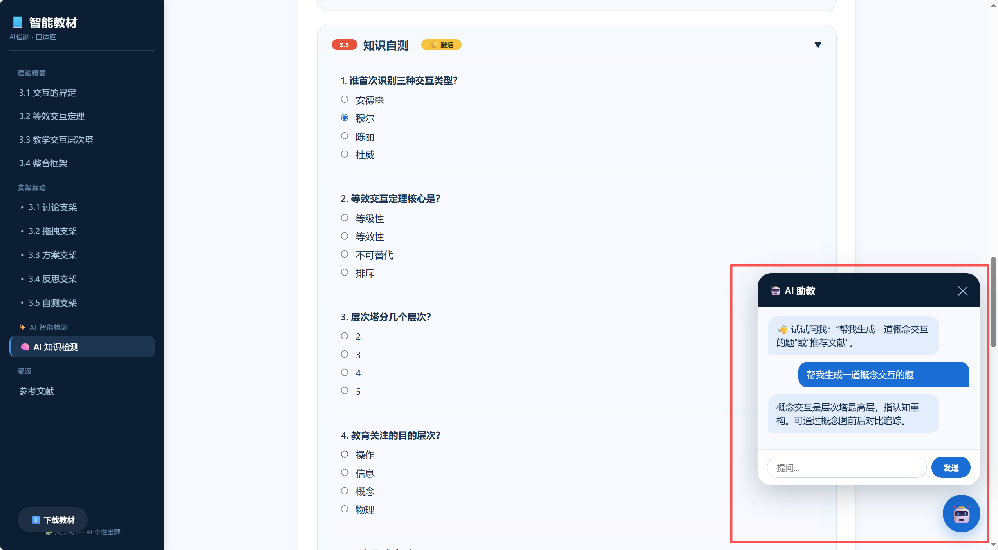

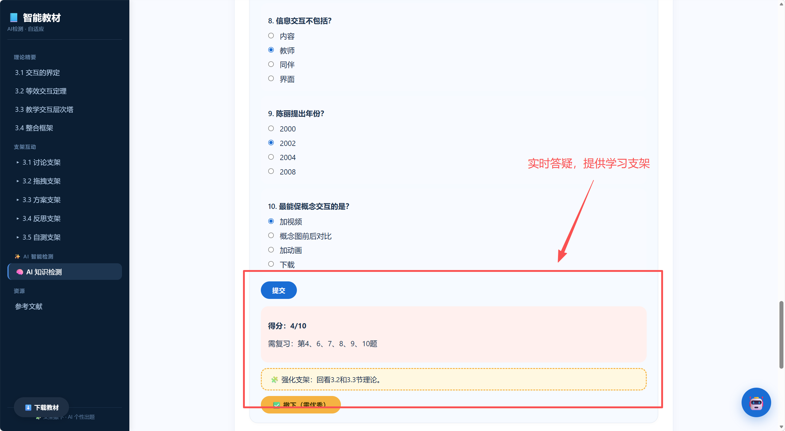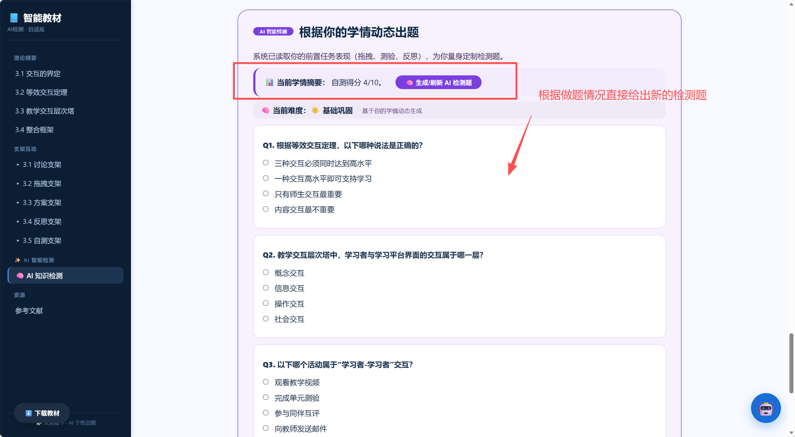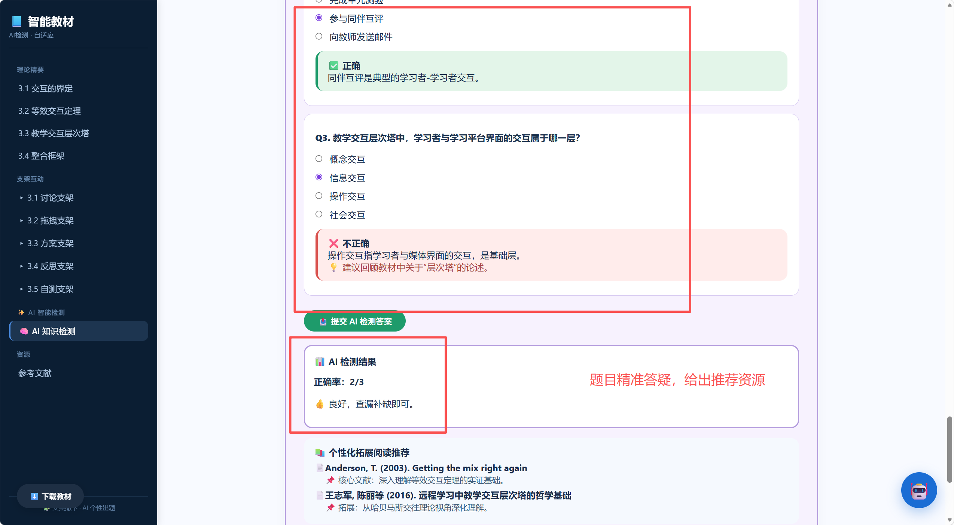

C. 特色
本教材以等效交互定理（Anderson, 2003）和教学交互层次塔（陈丽, 2004）为理论内核，通过四大工具的协同设计，形成“体验—支持—检测—反馈”一体化的新型教材架构：
（一）互动实验室——解决“理论抽象”与“体验缺失”

等效交互体验舱：学生分别体验三种交互模式（内容/教师/生生）主导的学习场景，生成对比报告，自主归纳“等效替代”原理
层次塔攀登实验室：以3D塔状结构呈现操作交互→信息交互→概念交互的递进关系，通过闯关任务实现认知跃迁，以“攀登进度条”可视化呈现成长轨迹
案例实训工坊：嵌入10+个真实在线学习场景，学生运用两大理论进行分析诊断
（二）动态学习支架——解决“应用脱节”与“标准架构”
基于最近发展区理论（Vygotsky），支架根据学生知识状态（掌握度<40%/40-70%/70-85%/>85%）自动调节类型与数量：
认知支架：概念辨析对比表、案例分析框架模板、设计检查清单
元认知支架：反思提示卡、自我定位量表，引导从“经历了什么”走向“理解了什么”
技术支架：设计模板库、概念图工具、协作白板
渐进撤除机制：完整支架→精简支架→提示性支架→完全撤除（连续3次正确升级，连续错误回退）
（三）智能知识检测窗口——解决“反馈缺失”与“评价单一”
自适应出题：基于知识追踪模型，从知识点覆盖策略（优先检测薄弱点）、难度自适应策略（连续正确升难度、连续错误降难度）和题型多样化策略三个维度实时生成个性化题目
（四）AI助教——解决“交互缺失”与“个性缺失”
7×24智能问答：基于两大理论经典文献专项训练的教育大模型，采用引导式回答策略，避免直接给答案
学习行为数据看板：自动追踪阅读进度、模块停留时间、互动实验室操作路径、支架使用频率、检测正确率等完整轨迹
双端报告：学生端个性化学习建议 + 教师端班级学情分析与高风险预警
预测性分析：基于历史行为预测困难知识点，提前推送预警和准备材料

D. 现有不足
不足一：技术开发成本与可及性
互动实验室的虚拟仿真体验和AI助教的大模型训练需要较高的技术投入和开发周期。在资源欠发达地区，稳定的网络环境、适配的智能终端等基础设施条件不足，可能加剧数字鸿沟。轻量化版本的开发尚在探索中。
不足二：AI助教的专业问答准确性
对于等效交互定理的“等效性”边界条件、层次塔“概念交互”的判定标准等深度理论问题，AI助教基于大模型的回答可能存在不准确或不完整的情况。数智技术的幻觉问题可能影响内容可信度。
不足三：学习分析对深层认知的捕捉不足
目前主要采集表层行为数据（停留时间、正确率、操作路径等），对“概念交互”这一深层认知过程的捕捉仍缺乏有效的测量工具。学生是否真正实现了新旧概念的碰撞与重构，难以仅通过行为数据准确判断。
不足四：支架撤除的个性化阈值尚需完善
当前支架撤除主要基于正确率（连续3题正确升级、连续错误回退），规则较为简化。不同学习者的认知风格和情感状态存在差异，统一的阈值可能不适用于所有学生。
不足五：教学应用深度不足
目前新形态教材的教育价值尚未得到充分发挥，教材与课堂教学的深度融合仍在探索中。教师角色的重新定位、课堂教学流程的适配调整等配套问题尚未完全解决。

F. 未来改进方向
（一）降低技术门槛，促进教育公平
开发轻量化版本，适配不同网络条件和终端设备，降低数字鸿沟
开发离线功能，支持在网络条件差的地区完成基本学习
通过校企合作获取低成本技术解决方案，推动数字教材在统一认证平台上汇聚
（二）提升AI助教的专业性与可信度
基于两大理论的经典文献（Anderson, 2003；陈丽, 2004；王志军、陈丽, 2015等）构建高质量学科知识库，持续优化RAG（检索增强生成）效果
建立“AI回答+教师审核”的双重保障机制，对关键理论问题的回答进行人工复核
引入对抗性测试，定期评估AI助教的回答准确性
（三）深化学习分析，精准捕捉概念交互
引入自然语言处理技术，分析学习者在讨论区、设计工坊中的质性表达，识别“概念交互”的发生证据
开发基于认知网络分析（ENA）的交互深度评估工具
结合眼动追踪、脑电等生理数据（在实验室条件下），探索深层认知过程的测量方法。
我们组新教材具体功能截图如下图。

